LABORATORIYA ISHI 9

Mavzu:CSS Media Queries orqali responsiv dizayn yaratish

Ishning maqsadi
Web sahifalarni turli ekran o‘lchamlariga moslashadigan qilib yaratish.
Media queries qanday ishlashini o‘rganish.
Mobil, planshet va kompyuter ekranlari uchun moslashuvchan dizayn ishlab chiqish.
Responsiv dizayn yaratishda breakpointlardan foydalanish.
Real loyiha: “Kitob do‘koni” sahifasini mobilga moslash.
Ishning vazifalari
Media query nima va qayerda qo‘llanishini o‘rganish.
Ekran o‘lchamlarini aniqlash uchun breakpoints tanlash.
Mobil (≤600px), planshet (600–900px), desktop (900px+) dizaynni yaratish.
Flexbox/Grid elementlarini media so‘rovlari bilan moslashtirish.
“Kitob do‘koni” sahifasini turli qurilmalarda to‘g‘ri ko‘rinadigan qilish.
Nazariy qism
1. Responsiv (moslashuvchan) dizayn nima?
Responsiv dizayn — bu sayt ekran o‘lchamiga qarab shaklini o‘zgartiradigan dizayn turidir.
Bu degani:
telefon
Planshet
Noutbuk
katta monitor
hammasida sayt qulay ko‘rinadi.
2. Media queries nima?
Media query — bu CSS’ning maxsus qoidasi bo‘lib, u ma’lum shart bajarilganda stilni qo‘llaydi.
Masalan:
Ekran 600px dan kichik bo‘lsa -> mobil dizaynni qo‘llash.
Sintaksis:
@media (max-width: 600px) {
body {
background: yellow;
}
}
Bu kod faqat mobil ekranlarda ishlaydi.

3. Responsiv dizayndagi asosiy breakpointlar
Standart tarzda ishlatiladigan breakpointlar:
Qurilma | Ekran o‘lchami | Media query
Mobil | 0–600px | @media (max-width:600px)
Planshet | 600–900px | @media (max-width:900px)
Kompyuter | 900px dan katta | Normal CSS

4. Media queries’ning afzalliklari
Sayt barcha qurilmalarda to‘g‘ri ko‘rinadi
Mobil foydalanuvchilar uchun qulaylik
UX yaxshilanadi
SEO reytingi oshadi (Google mobilga mos saytlarni yaxshi baholaydi)

5. Media queries bilan qanday elementlar moslashtiriladi?
Rasmlar (width: 100%)
Menyu (mobil versiyada — burger menyu)
Ustunlar soni (3 ustun → mobilga 1 ustun)
Shript o‘lchamlari
Katta bo‘shliqlarni qisqartirish

Amaliy qism
Topshiriq: “O’quv qurollari” sahifasini media queries yordamida responsiv qilish.
<!DOCTYPE html>
<html lang="uz">
<head>
<meta charset="UTF-8">
<title>Responsiv O‘quv Qurollari - Yangi Dizayn</title>

<style>
body {
font-family: 'Trebuchet MS', sans-serif;
margin: 0;
background: linear-gradient(135deg, #e3f2fd, #fce4ec);
}

header {
text-align: center;
padding: 30px;
background: #6a1b9a;
color: white;
border-bottom-left-radius: 25px;
border-bottom-right-radius: 25px;
}

h1 {
margin: 0;
font-size: 36px;
}

.items {
display: grid;
grid-template-columns: repeat(3, 1fr);
gap: 25px;
padding: 35px;
}

.item {
background: white;
border-radius: 20px;
overflow: hidden;
box-shadow: 0 6px 18px rgba(0,0,0,0.2);
transition: 0.3s;
}

.item:hover {
transform: translateY(-8px);
box-shadow: 0 10px 22px rgba(0,0,0,0.25);
}

.item img {
width: 100%;
height: 240px;
object-fit: cover;
}

.content {
padding: 15px;
}

.title {
font-size: 22px;
color: #3e2723;
margin: 0;
}

.type {
font-weight: bold;
color: #6a1b9a;
margin-top: 5px;
}

.desc {
margin-top: 10px;
color: #4e342e;
line-height: 1.4;
}

/* 📱 Mobil – 1 ustun */
@media (max-width: 600px) {
.items {
grid-template-columns: 1fr;
}
header h1 {
font-size: 28px;
}
.item img {
height: 200px;
}
}

/* 📱 Planshet – 2 ustun */
@media (max-width: 900px) {
.items {
grid-template-columns: repeat(2, 1fr);
}
}

</style>
</head>
<body>

<header>
<h1>📘 Responsiv O‘quv Qurollari Do‘koni</h1>
<p>Media Queries asosida moslashuvchan dizayn</p>
</header>

<section class="items">

<div class="item">
<img src="rasm1.webp" alt="">
<div class="content">
<h3 class="title">Daftarlar To‘plami</h3>
<p class="type">Yozuv uchun</p>
<p class="desc">Turli fanlar uchun rangli va mustahkam muqovali daftarlar.</p>
</div>
</div>

<div class="item">
<img src="rasm2.webp" alt="">
<div class="content">
<h3 class="title">Ruchka va Qalamlar</h3>
<p class="type">Yozuv anjomlari</p>
<p class="desc">Yumshoq yozuvchi ruchkalar va sifatli qalamlar jamlanmasi.</p>
</div>
</div>

<div class="item">
<img src="rasm3.jpg" alt="">
<div class="content">
<h3 class="title">Chizmachilik To‘plami</h3>
<p class="type">Geometriya uchun</p>
<p class="desc">Lineyka, uchburchak, transportir va sirkuldan iborat to‘plam.</p>
</div>
</div>

<div class="item">
<img src="rasm4.jfif" alt="">
<div class="content">
<h3 class="title">Rasm Chizish Anjomlari</h3>
<p class="type">San’at uchun</p>
<p class="desc">Bo‘yoqlar, cho‘tkalar va rasm chizishga mo‘ljallangan materiallar.</p>
</div>
</div>

<div class="item">
<img src="rasm5.jpg" alt="">
<div class="content">
<h3 class="title">Penal</h3>
<p class="type">Saqlash quroli</p>
<p class="desc">Qalam, ruchka, o‘chirg‘ich va boshqa anjomlarni tartibli saqlash uchun.</p>
</div>
</div>

<div class="item">
<img src="rasm6.jpg" alt="">
<div class="content">
<h3 class="title">O‘chirg‘ich va Charxlovchi</h3>
<p class="type">Yordamchi anjomlar</p>
<p class="desc">Yumshoq o‘chirg‘ichlar va mustahkam charxlovchi to‘plami.</p>
</div>
</div>

</section>

</body>
</html>

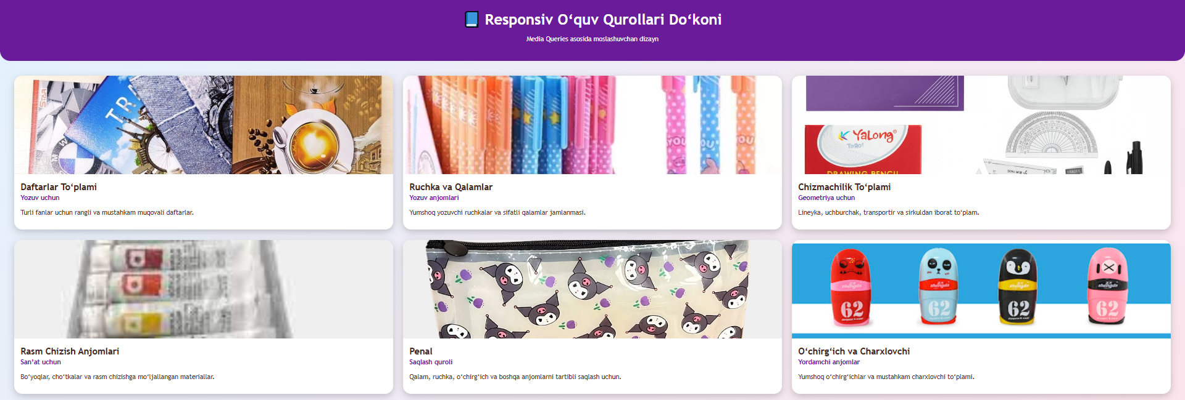

XULOSA
Ushbu laboratoriya ishida CSS media queries yordamida turli ekran o‘lchamlariga moslashuvchi — responsiv dizayn yaratish o‘rganildi. Media queries orqali sahifa strukturasini mobil, planshet va kompyuter uchun alohida moslashtirish, ustunlar sonini o‘zgartirish, shrift va bo‘shliqlarni optimallashtirish amaliy ko‘nikma hosil qilindi.
Responsiv dizayn zamonaviy web-saytlarning ajralmas qismi bo‘lib, foydalanuvchi tajribasini yaxshilaydi va saytning barcha qurilmalarda to‘g‘ri ishlashini ta’minlaydi. Ushbu laboratoriya natijasida talabalar media queries sintaksisi, breakpointlar va responsiv tartibni yaratish bo‘yicha mustahkam bilimga ega bo‘ldilar.

